項目 |  | 面積(公頃) | 開發成果 | 備註
公  共  設  施  用  地  公  共  設  施  用  地  公  共  設  施  用  公  共  設  施  用  地 | 公園用地 | 4.72 | 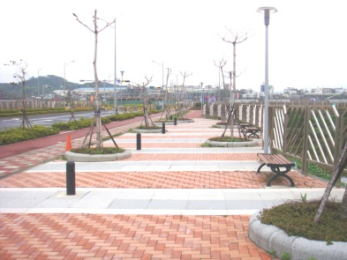 | 現況為公園
 | 公園兼滯洪池用地 | 5.91 | 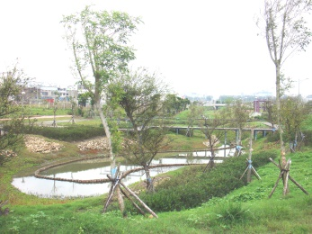 | 現況為滯洪池及公園
 | 兒童遊樂場用地 | 7.56 | 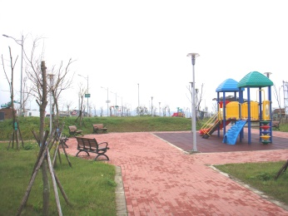 | 現況為兒童遊樂場
 | 廣場兼停車場用地 | 1.97 | 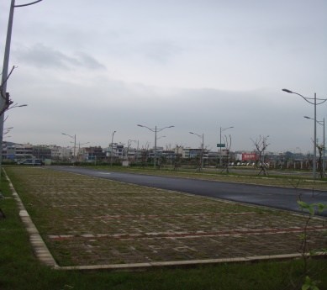 | 現況為庭廣場兼停車場
 | 綠地用地 | 3.340.18 | 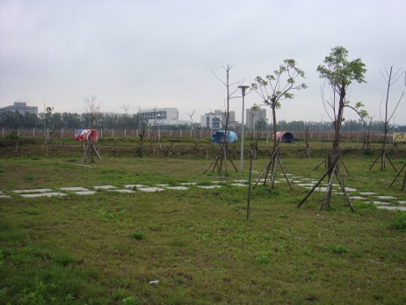 | 現況為綠地
 | 文中小用地 | 4.28 | 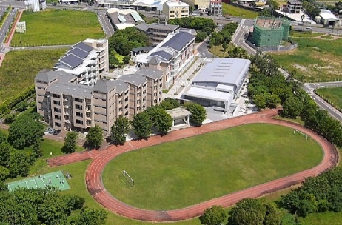 | 現況為苗栗縣立大同中學
 | 電力事業用地 | 1.13 | 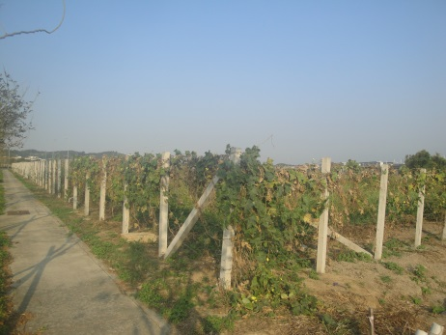 | 現況為空地
 | 溝渠用地 | 1.20 | 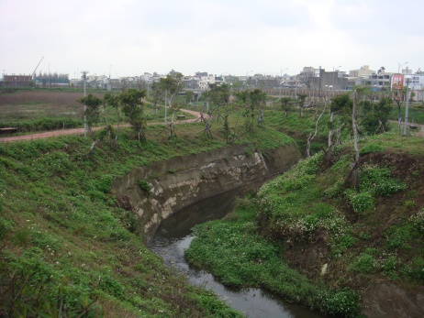 | 現況為大埔圳
 | 環保設施用地 | 1.40 | 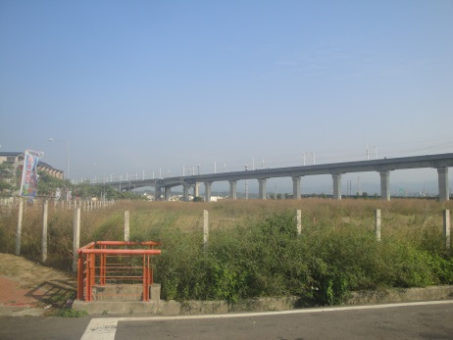 | 現況為空地
 | 園道用地 | 7.08 | 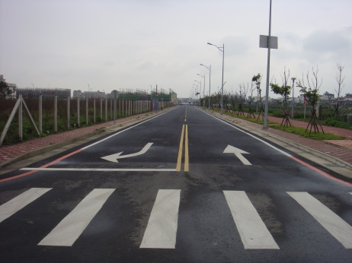 | 現況開闢已為開闢之科專三路及科專七路
 | 道路用地 | 15.91 | 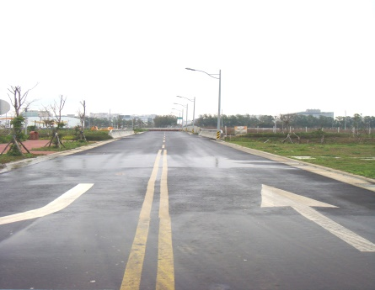 | 現況已為開闢之科專二路科專五路等道路
合計 |  | 48.81

